|  |
| --- |
| Администрация Томской области  Управление профессионального образования  ОГБПОУ ТОМСКИЙ ТЕХНИКУМ ИНФОРМАЦИОННЫХ ТЕХНОЛОГИЙ  Практическая работа на тему: “Разработка бота для Discord”  Студент группы 476 _______ Нигматов Р.К  Преподаватель _______ Жабин. Д.И |

1. Введение. Что такое дискорд? Для чего нужен бот в дискорде?Какие функции будет выполнять бот

**1)Диcкopд** — пpoгpaммa для oбщeния пocpeдcтвoм гoлocoвoй cвязи или тeкcтoвых cooбщeний. Oнa пo любилacь пользователям зa: cтaбильнyю paбoтy, вoзмoжнocть создавать приватные или oбщeдocтyпныe сервера (кaнaлa), интуитивно пoнятный интepфeйc, пoддepжкy co cтopoны paзpaбoтчикoв.

**2)Боты** служат для взаимодействия с пользователем и создателем сервера, а также его, возможной, администрации, за счет быстрого выполнения как-либо запросов на сервере дискода.

**3)Мой бот** будет воспроизводить видеозаписи, в звуковых(войс) каналах, взятые с ютуба(клипы, аудиозаписи, любые видео)

2. На каком языке я буду писать бота?

Бота я буду писать на JavaScript с использованием программной платформы node.js. Программа для редактора кода - *PhpStorm 2019*

3. Создание бота, его приглашение на сервер

Первое что мы сделаем, это перейдем на сайт <https://discord.com/developers/applications> и создадим нашего бота



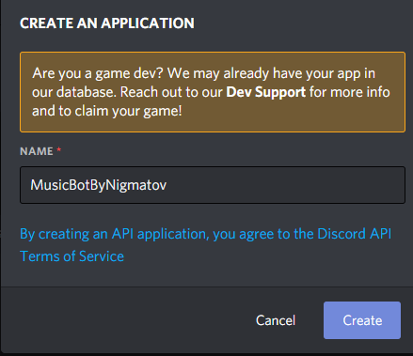

Переходим во вкладку OAuth2

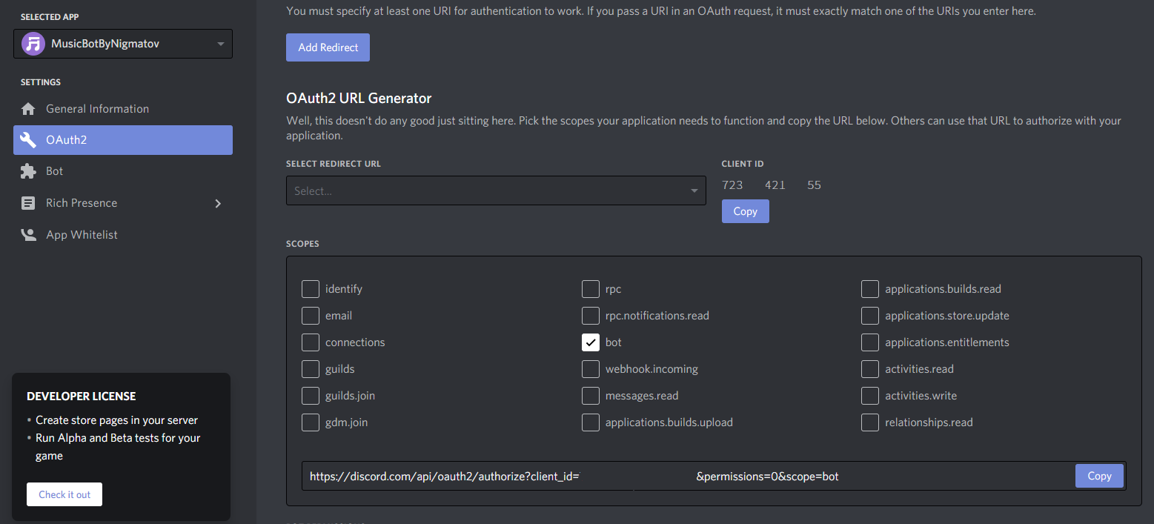

В колонне Scopes ставим галочку в пункт -> bot  
В колонне Bot permission выставляем уже нужные вам значения

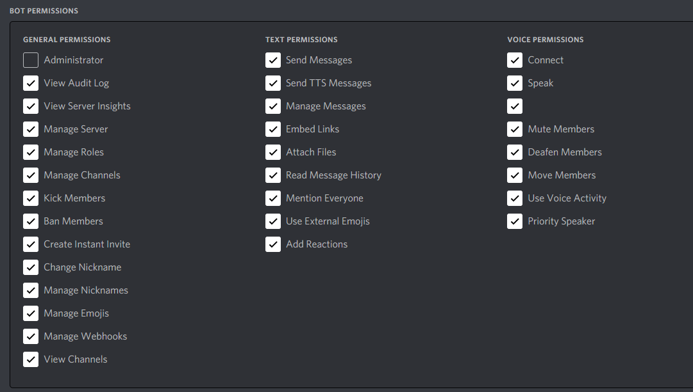

Затем копируем вашу ссылку на бота в браузер  


И приглашаем на сервер!

4. Подключение бота к серверу, а также написание выполнения его команд с помощью кода

1)Создаем папку для бота. Затем создаем файл .js формата. Далее создаем модули проекта с помощью команды :

npm init

После введения команды будут заданы несколько вопросов, можно везде проставить пробелы, пока не закончатся вопросы.

Далее подгужаем библиотеку discord.js командой:  
  
npm install discord.js ffmpeg-binaries opusscript ytdl-core --save

Здесь так же загрузилась библиотека ytdl-core для работы с музыкальным ботом

*\*Ошибки при загрузке - это норма. У вас должны появиться файлы node_modules и package.json\**

После завершения установки, создаем файл config.json. В нем мы напишем префикс для объявления команд бота, а также вставим токен нашего бота.

Токен - уникальный код вашего бота. Получить его можно в созданном вами боте на сайте дискорда. Во вкладке Bot 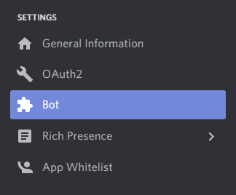

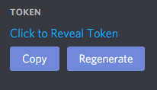

Код файла **config.json**

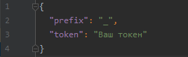

Код файла index.js  
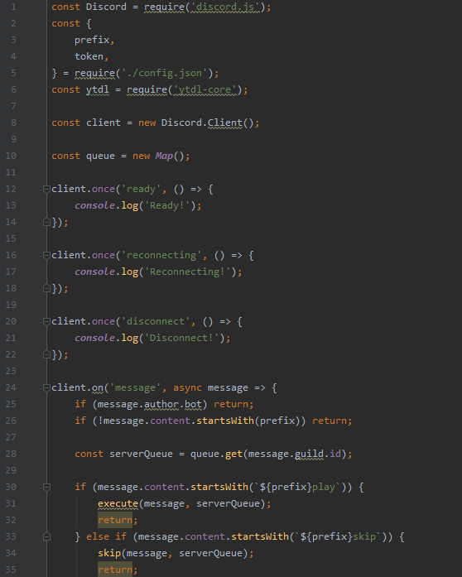

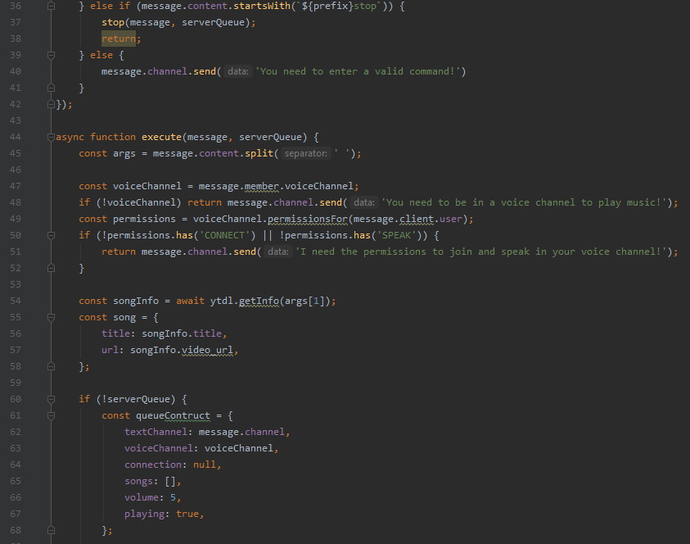

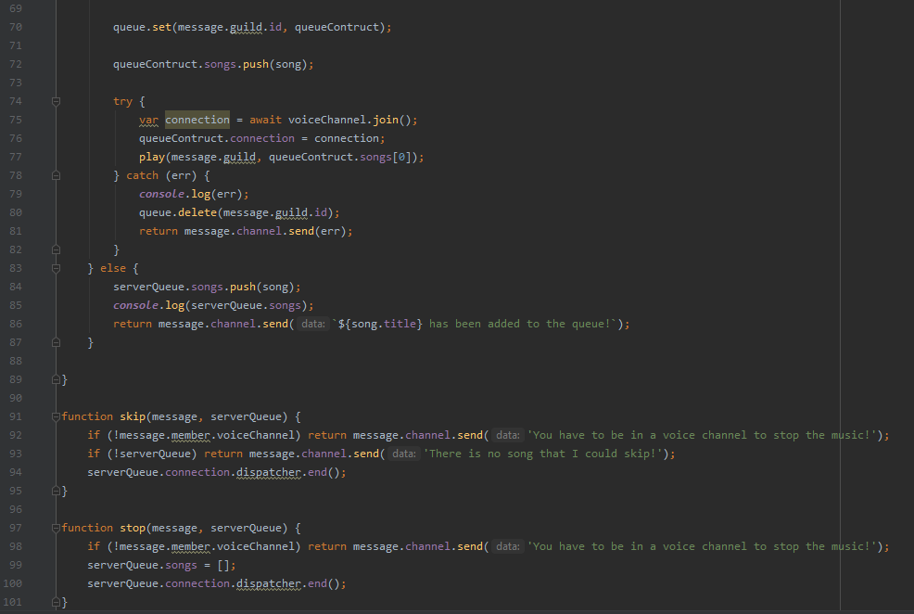

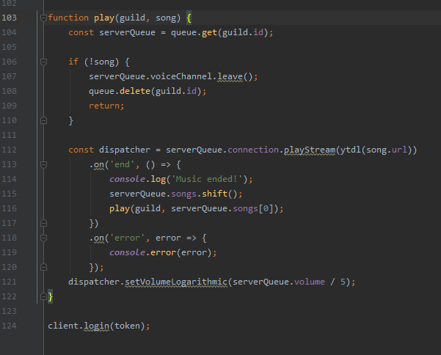

После внесения этого кода в js файл. Нам нужно прописать команду

node index.js, в терминал

Для входа нашего бота на сервер.

При помощи команды !play мы можем взять видео с ютуба и воспроизвести его в голосовом канале от имени нашего бота. Предварительно зайдя в голосовой канал, иначе выдаст ошибку

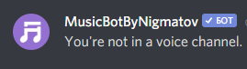

Заходим в голосовой канал и пишем в чате нашу **первую команду**

**_play**

Эта команда отвечает за проигрывание песни на канале

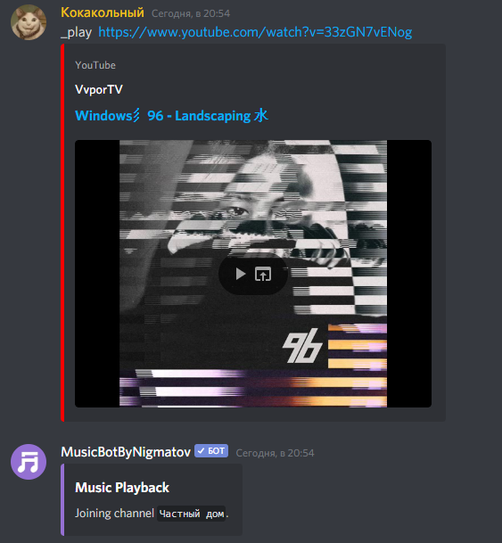

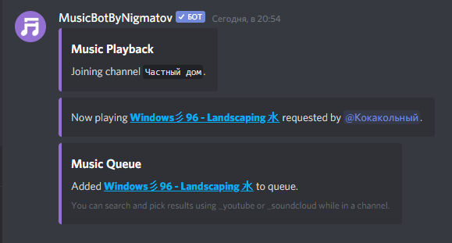

**Вторая команда _skip.** Она служит для прерывании видео, и перехода на следующее видео в списке очереди команды _play(если как таковая очередь имеется)

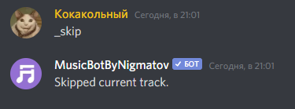

И **третья команда _stop.** Она похожа на команду _skip, но если её ввести, бот прервет воспроизведение видео и покинет головой канал

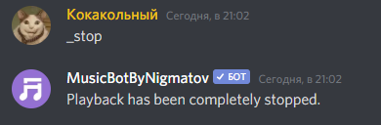

Вывод

Изучив азы API discord и discord.js. Я смог написать музыкального бота и провести его работоспособность, на своем сервере. УРА!